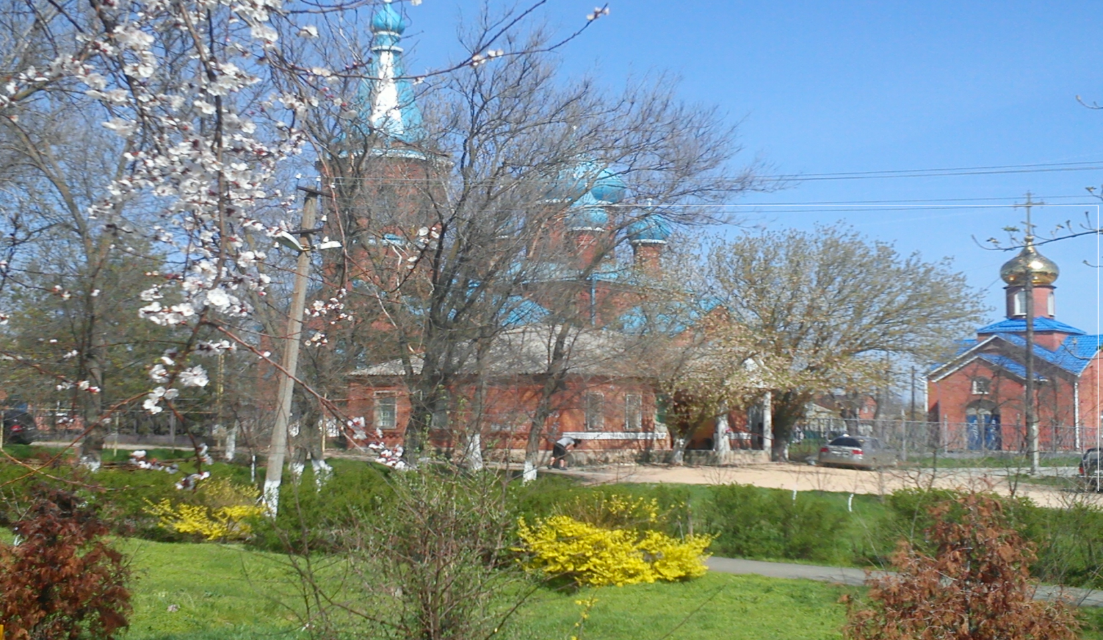
"Вестник Недвиговского
сельского поселения"

Информационный бюллетень органов местного самоуправления муниципального образования «Недвиговское сельское поселение»

ВТОРНИК, № 20 от 21 ИЮЛЯ 2026 года

В НОМЕРЕ:
1»…… Протокол публичных слушаний от 21.07.2026г. по проекту Устава.....2 стр..

2»…… Заключение о результатах проведения публичных слушаний по проекту Устава от 21.07.2026г. по проекту Устава....5 стр..

Учредитель: Администрация Недвиговского сельского поселения.  Адрес издателя – Администрация Недвиговского сельского поселения:  346813, Ростовская область, Мясниковский район, х. Недвиговка, ул. Ченцова, 7.  Тираж 5 экземпляров - распространяется бесплатно. | ЭЛЕКТРОННЫЕ ВЕРСИИ НОМЕРОВ бюллетеня «Вестник Недвиговского сельского поселения» Вы можете найти на официальном сайте администрации Недвиговского сельского поселения www.nedvig.amrro.ru
ПРОТОКОЛ
проведения публичных слушаний

Дата проведения: 21 июля 2026 года
Время проведения: начало в 17:00, окончание в 17:30
Место проведения: помещение Администрации Недвиговского сельского поселения по адресу: Ростовская область, Мясниковский район, х. Недвиговка, ул. Ченцова, 7.

Присутствовали:

Председатель - Председатель Собрания депутатов - глава Недвиговского сельского поселения Локтионова О.И.
Глава администрации Недвиговского сельского поселения – Харахашян Елена Ервантовна.
Ведущий специалист Недвиговского сельского поселения – Ю.Б. Дерксен
Депутаты Собрания депутатов Недвиговского сельского поселения: Чернышков А.Б., Друмова Т.В., Запорожцев Г.С., Рогожкин В.Л., Германова Ю.В., Сухоруков В.В.,
Открыла публичные слушания председатель Собрания депутатов - глава Недвиговского сельского поселения Локтионова О.И., которая огласила повестку дня.

Повестка дня публичных слушаний:

1. «О проекте Решения О принятии Устава муниципального образования «Недвиговское сельское поселение»,

Слушали: ведущего специалиста Недвиговского сельского поселения - Дерксен Ю.Б., которая пояснила присутствующим следующее:
Проведение публичных слушаний осуществляется в соответствии с Федеральным законом от 20.03.2025 года №33-ФЗ «Об общих принципах организации местного самоуправления в единой системе публичной власти», Решением от 25.10.2023 года №78 «Об утверждении Положения «О порядке организации и проведения публичных слушаний, общественных обсуждений в муниципальном образовании «Недвиговское сельское поселение», Уставом муниципального образования «Недвиговское сельское поселение».
Решение Собрания депутатов Недвиговского сельского поселения от 10.07.2026 года № 165 «О проекте решения Собрания депутатов Недвиговского сельского поселения «О принятии Устава муниципального образования «Недвиговское сельское поселение», и назначении публичных слушаний», порядок учета предложений по проекту указанного муниципального правового акта, а также порядок участия граждан в их обсуждении официально опубликованы (обнародованы) в Информационном бюллетене органов местного самоуправления муниципального образования «Недвиговское сельское поселение» «Вестник Недвиговского сельского поселения» №19 от 10.07.2026, и на официальном сайте Недвиговского сельского поселения в сети Интернет по адресу: https://nedvig.amrro.ru/ Вкладка «Собрание депутатов» - «Решения 2026 год».
Указанным Решением публичные слушания по проекту решения Собрания депутатов Недвиговского сельского поселения от 10.07.2026 года № 165 «О проекте решения Собрания депутатов Недвиговского сельского поселения «О принятии Устава муниципального образования «Недвиговское сельское поселение», и назначении публичных слушаний» назначены на 21.07.2026 в 17:00 в помещении Администрации Недвиговского сельского поселения по адресу: Ростовская область, Мясниковский район, х. Недвиговка, ул. Ченцова, 7.
Публичные слушания проведены 21.07.2026 года в 17:00 в помещении Администрации Недвиговского сельского поселения по адресу: Ростовская область, Мясниковский район, х. Недвиговка, ул. Ченцова, 7.
Заключение о результатах публичных слушаний по проекту Решения Собрания депутатов Недвиговского сельского поселения от 10.07.2026 года № 165 «О проекте решения Собрания депутатов Недвиговского сельского поселения «О принятии Устава муниципального образования «Недвиговское сельское поселение»,, официально опубликовано (обнародовано) в Информационном бюллетене органов местного самоуправления муниципального образования «Недвиговское сельское поселение» «Вестник Недвиговского сельского поселения» №20 от 21.07.2026, и на официальном сайте Недвиговского сельского поселения в сети Интернет по адресу: https://nedvig.amrro.ru/, вкладка «Собрание депутатов» - «Решения 2026 год».
По результатам публичных слушаний предложений к проекту внесения изменений в Устав муниципального образования «Недвиговское сельское поселение» не поступало. Проект решения рекомендован к принятию Собранием депутатов Недвиговского сельского поселения.

Какие будут вопросы к докладчику?
Вопросов нет.

Слушали: Председателя Собрания депутатов – главу Недвиговского сельского поселения Локтионову О.И., которая пояснила следующее:
Необходимость принятия нормативных правовых актов обусловлена следующими причинами:
В связи с предстоящими муниципальными выборами в 2026 году, была проведена проверка действующего Устава и выявлены несоответствия в статье 27 (Собрание депутатов Недвиговского сельского поселения). А именно избирательные округа указаны как одномандатные. В действительности же выборы в Недвиговском сельском поселении проводились по многомандатным округам. Таким образом, выявленную ошибку необходимо исправить, внеся соответствующие изменения в действующий Устав.

Какие будут вопросы к докладчику?
Вопросов нет.

Голосование по первому вопросу повестки дня:
1. Кто за то, чтобы считать публичные слушания по проекту решения Собрания депутатов Недвиговского сельского поселения от 10.07.2026 №165 «О проекте решения Собрания депутатов Недвиговского сельского поселения «О принятии Устава муниципального образования «Недвиговское сельское поселение», состоявшимися?

Голосовали:
«За» - 9 «единогласно»
«Против» - 0
«Воздержались» - 0

РЕШИЛИ:

1. Считать публичные слушания по проекту решения Собрания депутатов Недвиговского сельского поселения от 10.07.2026 года № 165 «О проекте решения Собрания депутатов Недвиговского сельского поселения «О принятии Устава муниципального образования «Недвиговское сельское поселение», состоявшимися.
2. Комиссии по вопросам местного самоуправления, связям с общественными организациями, социальной и молодежной политике, торговли, бытового обслуживания, охраны общественного порядка, рекомендовать главе администрации Недвиговского сельского поселения Харахашян Е.Е. вынести для принятия на очередное заседание Собрания депутатов Недвиговского сельского поселения решение Собрания депутатов Недвиговского сельского поселения «О принятии Устава муниципального образования «Недвиговское сельское поселение»,.
3. Опубликовать протокол публичных слушаний в Информационном бюллетене «Вестник Недвиговского сельского поселения», на официальном сайте Недвиговского сельского поселения в сети Интернет.

Председатель Собрания депутатов -
глава Недвиговского сельского поселения Локтионова О.И.

Заключение
о результатах проведения публичных слушаний по проекту решения Собрания депутатов Недвиговского сельского поселения от 10.07.2026 № 165 «О проекте Решения об утверждении Устава муниципального образования «Недвиговское сельское поселение», и назначении публичных слушаний»
21.07.2026 года х. Недвиговка

Настоящее заключение о результатах проведения публичных слушаний подготовлено в соответствии с Федеральным законом от 20.03.2025 года №33-ФЗ «Об общих принципах организации местного самоуправления в единой системе публичной власти», Уставом муниципального образование «Недвиговское сельское поселение» Мясниковского муниципального района Ростовской области утвержденным Решением Собрания депутатов Недвиговского сельского поселения от 28.08.2023 №75 «О принятии Устава муниципального образования «Недвиговское сельское поселение».
Полное наименование предмета публичных слушаний: публичные слушания по проекту Решения Собрания депутатов Недвиговского сельского поселения от 10.07.2026 года № 165 «О проекте решения Собрания депутатов Недвиговского сельского поселения «Об утверждении Устава муниципального образования «Недвиговское сельское поселение», и назначении публичных слушаний».
Информирование общественности: путем публикации информационного сообщения о проведении публичных слушаний, и размещения материалов проектов на официальном сайте муниципального образования «Недвиговское сельское поселение» в сети «Интернет», размещение проектов в Информационном бюллетене «Вестник Недвиговского сельского поселения» №19 от 10 июля 2026 года, и на информационных стендах в х. Недвиговка, х. Веселый, х. Хапры, п. Щедрый.
Публичные слушания состоялись 21 июля 2026 года в 17-00 часов в помещении Администрации Недвиговского сельского поселения по адресу: Ростовская область, Мясниковский район, х. Недвиговка, ул. Ченцова, 7.
Председательствовал на публичных слушаниях председатель Собрания депутатов – глава Недвиговского сельского поселения Локтионова О.И.
В публичных слушаниях приняли участие: глава администрации Недвиговского сельского поселения Харахашян Е.Е., сотрудники администрации Недвиговского сельского поселения, депутаты Собрания депутатов Недвиговского сельского поселения, жители поселения.
С докладом по повестке дня выступили председатель Собрания депутатов – глава Недвиговского сельского поселения Локтионова О.И. и ведущий специалист Администрации Недвиговского сельского поселения – Дерксен Ю.Б.
С даты официального опубликования и размещения материалов, до начала проведения публичных слушаний предложений и замечаний не поступало.
Во время проведения публичных слушаний, заявлений по вопросам внесения поправок в решение не поступило.
Реквизиты протокола публичных слушаний, на основании которого подготовлено заключение: протокол публичных слушаний от 21 июля 2026 года.
Заключение о результатах публичных слушаний:
Публичные слушания по проекту Решения Собрания депутатов Недвиговского сельского поселения от 10.07.2026 года № 165 «О проекте решения Собрания депутатов Недвиговского сельского поселения «Об утверждении Устава муниципального образования «Недвиговское сельское поселение» и назначении публичных слушаний», проведены в соответствии с федеральным законодательством Российской Федерации, нормативными правовыми актами муниципального образования «Недвиговское сельское поселение».
Информация по предмету публичных слушаний доведена до сведения жителей муниципального образования «Недвиговское сельское поселение» и заинтересованных лиц, в соответствии с действующим законодательством.
Публичные слушания по проекту Решения Собрания депутатов Недвиговского сельского поселения от 10.07.2026 года № 165 «О проекте решения Собрания депутатов Недвиговского сельского поселения «Об утверждении Устава муниципального образования «Недвиговское сельское поселение» и назначении публичных слушаний», признаны состоявшимися.
По результатам проведения публичных слушаний комиссия по вопросам местного самоуправления, связям с общественными организациями, социальной и молодежной политике, торговли, бытового обслуживания, охраны общественного порядка, рекомендует главе администрации муниципального образования «Недвиговское сельское поселение» вынести для принятия на очередное заседание Собрания депутатов Недвиговского сельского поселения:
-решение Собрания депутатов муниципального образования «Недвиговское сельское поселение» Мясниковского муниципального района Ростовской области «Об утверждении Устава муниципального образования «Недвиговское сельское поселение».

За принятое решение, присутствующие на публичных слушаниях, голосовали единогласно.

Заключение о результатах публичных слушаний подлежит официальному опубликованию.

Председатель Собрания депутатов
Недвиговского сельского поселения О.И. Локтионова

